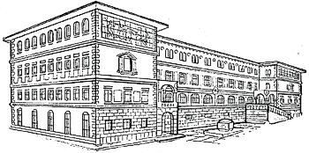

SREDNJA ŠKOLA ZVANE ČRNJE ROVINJ
SCUOLA MEDIA SUPERIORE “Zvane Črnja” ROVIGNO
Carduccijeva ulica 20, 52210 Rovinj-Rovigno

KLASA: 003-06/20-01/31
URBROJ: 2171-08-09-20-02
Rovinj-Rovigno, 23. prosinca 2020.

ZAKLJUČAK S 62. SJEDNICE ŠKOLSKOG ODBORA

AD1) Usvaja se promjena okvirnog kalendara škole utvrđenom u Godišnjem planu i programu rada škole za 2020./2021. godinu

Predsjednik Školskog odbora:
Željko Balog, prof.

